Regał na zabawki Fantasy Fields
W Twoim domu brakuje miejsca na rzeczy maluszka? Redał na zabawki Fantasy Fields to odmieni a Twoje mieszkanie będzie wyglądać na uporządkowane.

Regał na zabawki Fantasy Fields
Jeśli posiadasz dziecko, wiesz, że trudno zagospodarować przestrzeń by na wszystko znalazło się miejsce a mieszkanie było we względnym porządku. W naszym sklepie znajdziesz ręcznie wykonany oraz malowany wodnymi farbami regał na zabawki Fantasy Field. Jest to seria o nazwie Zaczarowany Las. Jest to idealne rozwiązanie zarówno do pokoju dziewczynki jak i chłopca. Regał posiada piękne, nasycone barwy oraz namalowane zwierzątka takie jak sowy, szop i jelonek, lisek. Sprawią one, że Twoje dziecko poczuje się jak w bajce oraz będzie uczyło się nazw zwierzątek.

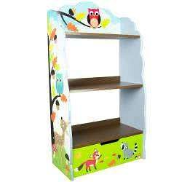
Regał na zabawki do pokoiku dziecięcego
Regał na zabawki Fantasy Fields składa się z szuflady, która pomieści np. różne materiały do rysowania oraz 3 półki, na których maluszek będzie mógł umieścić swoje zabawki według uznania. Przy okazji ucząc się sprzątania oraz utrzymywania porządku. Wysokość dostosowana jest do wzrostu trzyletniego dziecka. By zapewnić bezpieczeństwo oraz komfort użytkowania. Dzięki temu mebel staje się jeszcze bardziej praktyczny oraz bezpieczny, ponieważ dziecko nie będzie musiało się po nim wspinać. Zapraszamy do zapoznania się z naszym pełnym asortymentem produktów przeznaczonych dla najmłodszych. Spraw Twojemu dziecku przyjemność oraz możliwość prawidłowego rozwoju.

